"Қырғыстан - Астана" қоғамдық бірлестігі

Тарихи анықтама. 2005 жылдың наурыз айында "Кыргызстан - Астана" қоғамдық бірлестігі құрылды.Төрағасы болып Исмаилов Шавкат Абдуллаевич сайланды.
Мақсаты-басқарма, жастар қанаты мен жексенбілік мектеп сияқты оның құрамаэлементтерінің үйлесімді жұмыстары арқылы қырғыз мәдениетімен қырғыз тілін сақтау, дамытужәне насихаттау.
Қызметінің негізгі бағыттары:
- Қырғыз халқының тарихи және мәдени мирасын тарату;
- Қырғызстанда және басқа елде тұратын қырғыздармен мәдени байланысты дамыту;
- өз мүшелерінің Қырғызстанға шығармашылық іссапарды ұйымдастыру.
Ресурстық база.
Бірлестіктің негізінде қырғызхалқының тілін, әдет-ғұрпы мен мәдени ерекшелігін сақтау мақсатында 2007 жылы құрылған "Кутбилим" атты қырғыз жексенбілік мектебі жұмысі стейді.
Оқу бағдарламасы бойынша мектепте қырғыз тілі мен әдебиеті, тарих және қолданбалыөнер, эпос, ұлттық аспаптарда ойнауды үйрету, хореография сабақтары өтеді.
Мектеп түлектері халық билерімен өлеңдерін қырғыз және мемлекеттік тілде орындап,
қалалық және республикалық шығармашылық конкурстар мен фестивальдарға қатысады.
Негізгі жобалар. Білім мен мәдени-ағартушылық қызметтен басқа бірлестік мүгедектер мен мүгедек балаларға, көпбалалы және табысы аз отбасыларға белсенді көмек көрсетеді.
"Память во имя будущего" атты жоба2007 жылдан бер іжүргізілуде, онда Қарағанды аймағындағы СПАССК-ке ресми іс-шараларға қатысу үшін қуғын-сүргін шараларына түскен адамдардың тумалары мен жақындары, оқымыстылар мен делегациялардың шығуы жыл сайын ұйымдастырылады.
Қырғыстанмен бірге еңбектестік конференция, форум және фестиваль өткізу жоспарында мәдениет пен гуманитарияның дамуындағы жұмыстары белсенді жүргізілуде.

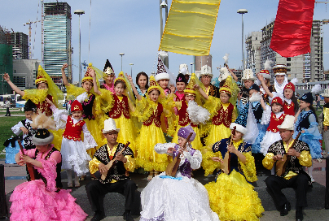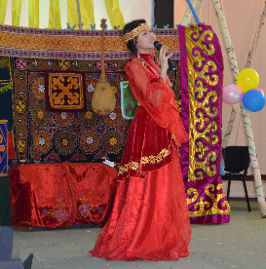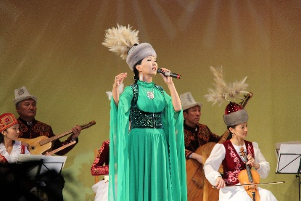

Байланыс:
Мекенжайы: Астана қ.,Алматыауданы,Имановакөш., 129
Телефон: 8(717) 257-10-47

